ГБОУ ООШ № 9 г.о. Новокуйбышевск

Сценарий праздника по экологии
«В защиту Земли»

Составила: учитель биологии Белова Н.А.

2012г

Ведущий №1.Когда – то, собравшись с последними силами,
Создал Господь планету красивую
Дал ей форму шара большого
там деревья, цветы
Травы невиданной красоты.
Много животных там стало водиться
Змеи, слоны, черепахи и птицы
Вот вам подарок, люди владейте
Землю вспашите, хлебом засейте
Всем завещаю вам я отныне –
Вы берегите эту святыню.

Ведущий №2.Наша планета называется Земля, её освещает солнышко , поэтому на ней светло, её
окружает слой озона, поэтому есть кислород, которым дышит всё живое, на ней есть
вода – поэтому есть жизнь.
Ведущий 1.Посмотрите, как красива наша планета . Если взглянуть на землю из иллюминатора
космического корабля, то Земля кажется маленьким хрупким шариком окутанным
голубой дымкой. Полеты в космос показали, что переселиться с земли в
ближайшее время человечеству некуда. Надо дорожить эти необыкновенным чудом,
бесценным даром нашей планетой, на которой есть жизнь.

1.. Взгляни на глобус – шар земной
Ведь он вздыхает, как живой, и шепчут нам материки
Ты береги нас, береги!
В тревоге рощи и леса
Роса на травах, как слеза, и тихо просят родники:
Ты береги нас, береги!
Грустит глубокая река
Свои теряя берега.
И слышу голос я реки:
Ты береги нас. Береги.
Остановил олень свой бег.
Будь человекам человек!
В тебя мы верим , не солги
Ты береги нас ,береги

2..Экология, что это такое? В переводе с греческого - наука о доме, о среде,
окружающей нас. Родная природа, родной дом.

3. Нет, не даром у этих двух существительных одно прилагательное.
Так как не без рода мы, не без племени. Мы должны думать о нашем будущем, о
будущем наших родных, сегодня стало казаться, что вокруг уже не
природа, а просто окружающая среда.

4..Все наши мечты – о хорошем будущем, прекрасной Земле, о дружбе человека и
природы. Вот это желание светлого, доброго, прекрасного будущего и объединяет
нас здесь.
5..Сегодня мы будем говорить о том, как быстро загрязняется наша планета, и что можем сделать мы, чтобы предотвратить это загрязнение.

6. Наша планета сильно загрязнена. Мы ещё не осознаём этой опасности и живём на этой планете, но смогут ли жить на ней будущие поколения?
78..С каждым днём кислорода на Земле становится всё меньше, а выхлопных газов, химических фабрик, металлургических заводов, транспорта всё больше и больше.
Известно, что сейчас наша родная страна,
задыхается от промышленных выбросов, люди страдают от болезней, загрязненной воды,
воздуха , почвы..
10. Прости, Земля, прости, прости, прости.
Мы, люди так тебя обидели.
Груз совести за это нам нести
На многое смотрели и... не видели
Мы думали тогда: так было надо
Мы рьяно жгли, сушили и рубили
И вот теперь за это нам награда:
Цветущие сады, поля на гниль и пыль сменили.
9..Учёные подсчитали, что ежегодно во всём мире в водоёмы попадает столько вредных веществ, что ими можно было бы заполнить 10 тысяч товарных поездов. остатками стирального порошка. В результате деятельности человека во многих реках Европы (Сене, Дунае, Рейне и др.) уже нельзя купаться.
10. Усиленно идёт вырубка лесов. Так, за последние 20 лет человек вырубил столько леса, сколько было уничтожено за всё его предыдущее существование. А сколько по вине людей возникает пожаров?!
111Для многих животных лес - родной дом. А лесов на Земле становится всё меньше и меньше. Значит, животные теряют свой дом и обречены на гибель.
14 Каждый день фауна земного шара становится беднее на один вид животных.
Каждую неделю мы навсегда теряем один вид растений.
В минуту вырубаются 20 га тропических лесов.
5 млрд. тонн углекислого газа ежедневно выбрасываются в атмосферу
На грани превращения в пустыню 200 млн. км² территория, в 2 раза превышающая площадь Канады.
За последние 20 лет человек вырубил столько леса, сколько было уничтожено за все его предыдущее существование.
За последние 100 лет на Земле разрушена примерно 1 /4 часть всех плодородных почв.
В Амуре столько минеральных удобрений, что кожа детей, после купания, покрываются сыпью.
В результате деятельности человека в реках Европы – Сене, Дунае, Рейне, – нельзя купаться.
12.Океан седой гремит набатно
Он таит обиду в глубине
Черные раскачивая пятна
На крутой, разгневанной волне
16. Стали люди сильными как боги.
И судьба Земли у них в руках.
Но темнеют страшные ожоги.
У земного шара на бока.

13. Мы давно освоили планету
Широко шагает этот век
На земле уж белых пятен нету.
Черные сотрешь ли человек?
14. Сейчас в 21 веке, трудно найти нетронуты цивилизацией уголок.
Бескрайние распаханные поля, застройки городов, горы мусора.

15. Что же натворили мы с природой?
Как теперь нам ей смотреть в глаза?
В темные отравленные воды,
В пахнувшие смертью небеса.
Ты прости нас бедный колонок.
Изгнанный, затравленный, убитый.
На планете, богом позабытой.
Мир от преступлений изнемог

16 К сожалению торжество разума не всегда подразумевает торжество совести. Человечество способно загубить уникальную планету .

17. Каждый год один человек оставляет 90 банок из - под любимого напитка, 45 кг пластика, 70 консервных банок, на бумагу уничтожаются 2 дерева. Вес отходов, произведенный за год, почти в 10 раз превышает его собственный вес.

18.Никто не призывает перестать пить пепси и не есть консервов и таким образом уменьшить количество мусора. Не стоит и прекращать писать письма родным и друзьям. Ко всему в своем доме-Земля надо подходить по человечески. Помните правила героя Сент-Экзюпери Маленького принца « Проснулся- приведи планету в порядок»

19. Представьте себе залитую солнцем поляну. Вы устали , решили отдохнуть, полюбоваться видом окрестностей..Но вашим розовым мечтам не суждено сбыться. Вы обнаружите ,что сесть практически некуда-всюду груды мусора.

20. Мы по бережку пошли.
И поляночку нашли.
Но на солнечной поляночке тут и там пустые баночки.
И как будто нам назло даже битое стекло!
Мы по бережку пошли
Место равное нашли, но и здесь до нас сидели, то же пили , то же ели,
жгли костер, бумагу жгли наследили и ушли.

21.Сегодняшнее население Земли- общество потребителей. для удовлетворения своих
потребностей они варварски относятся к природе

22.Сорвал цветок и бросил тут же,
Беспечно придавил ногой.
Стоишь и не о чём не тужишь
И машинально рвёшь другой.
Да как ты можешь? Как ты смеешь?
Он цвёл сейчас … Он был живой …
Дышал…Глядел на небо смело,
Тянулся к солнцу головой.

23 Он верил дружбе человечьей,
Не знал жестокости руки,
Тебе доверчиво на встречу
Свои приподнял лепестки

24. Бернард Шоу, известный драматург, писал: «Теперь, когда мы уже научились летать по воздуху, как птицы, плавать под водой, как рыбы, нам не хватает только одного: научиться жить на земле, как люди».

25..Я убеждён, что если каждое утро из своего окна вы будете видеть красивое
дерево, красивую улицу, дом или пейзаж, вы будете чувствовать себя лучше и
проживёте дольше. Если же вы будете из своего окна видеть мусорную яму, грязный
двор, унылые серые здания, чахлые погибающие деревца – это и будут ваши
отрицательные эмоции.

26. Мы речь свою ведём о том,
Что вся Земля - наш общий дом –
Наш добрый дом, просторный дом,
Мы все с рожденья в нём живём.
Ещё о том ведём мы речь,
Что мы наш дом должны беречь.
Давай докажем, что не зря
На нас надеется Земля.
Давайте будем беречь планету,
Другой такой на свете нет.
Развеем над нею и тучи и дым,
В обиду её никому не дадим.
27. Человек опасен для животных не только пожарами и разливами нефти,
но и бездумным уничтожением всего живого.
Это было 250 лет тому назад...
Экспедиция Беринга обнаружила в море, у самого берега, невиданных животных,
которые мирно паслись в зарослях морской капусты на мелководье.
Их назвали «морскими коровами». Эти доверчивые, медлительные животные
не боялись людей, близко подплывали к их лодкам, а люди безжалостно их убивали.
С каждым годом их становилось все меньше и меньше, а затем не стало вообще.
Теперь никто, нигде и никогда не увидит этих замечательных животных.

28. В одной стране жили необыкновенно красивые птицы - странствующие голуби.
Громадными стаями перелетали они с одного места на другое. Их было так много,
что люди просто палками, цепями, ружьями ради вкусного мяса убивали их без счета.
Охота не прекратилась до тех пор, пока на Земле не осталось ни одного голубя.

29. В погоней за красивым оперением резко сократилась численность древесной
утки мандаринки, редкими стали амурские тигры, белые и черные журавли.
Эти рассказы можно было бы продолжить до бесконечности, ведь
каждые 8 месяцев на планете навсегда исчезает один вид животного.

30. Задумайтесь ! Навсегда! Заменить или восстановить эту утрату невозможно!
Сотни видов растений и животных занесены в Красную книгу.

31 Охраняется Красною Книгой
Столько редких животных и птиц,
Чтобы выжил простор многоликий

Ради света грядущих зарниц
Чтоб пустыни нагрянуть не смели,
Чтобы души не стали пусты
Охраняются звери, охраняются змеи,
Охраняются даже цветы

32 И тревога за жизнь неустанна
Чтоб не сгинуть в космической мгле
Исчерпаемо все на Земле

33. Мы леса и поля обижаем,
Стонут реки от горьких обид
И себя мы прощаем, и себя мы прощаем,
А грядущее нас не простит
Ведущий 1 Природа дарит нам бесценные минуты вдохновенья. Как приятно вслушиваться
в сказочную музыку шелеста листьев и птичьего щебета. Какое блаженство
вдыхать пьянящие ароматы трав и древесных смол. А какое счастье приносит
найденный в травяной глуши гриб, спелая земляника, нежный ландыш. Не спешите
Не с срывать цветок или с корнем выдергивать гриб. Красота не выносит
вын и не прощает грубости и алчности.
Ведущий 2 Все-все, все на свете друг другу нужны
И мошки не меньше нужны, чем слоны.
Нельзя обойтись и без чудищ нелепых
И даже без хищников злых и свирепых

3. Все-все, все на свете друг другу нужны
И мошки не меньше нужны, чем слоны
Нельзя обойтись и без чудищ нелепых
И даже без хищников злых и свирепых.

4. Нужны все на свете, нужны все подряд,
Кто делает мед, и кто делает яд.

5.Плохие дела у кошки без мышки,
У мышки без кошки не лучше делишки.
Ведущтй1
Да! Если мы с кем-то не очень дружны
Мы все-таки очень друг другу нужны.
А если нам кто-нибудь лишним покажется
То это, конечно, ошибкой окажется
Ведущий1
Прекрасен мир живой природы, а мы - часть его. Давайте же сообща
беречь и умножать!
У природы живые краски
Миллионы лучистых соцветий
Для чего чудеса из сказки
Если в жизни их можно встретить
Ведущий2
Нас всюду ожидают чудеса большие и маленькие, забавные и не очень.
И эти чудеса нам дарит наша природа.
Будьте внимательны, и вы услышите веселую песенку ручейка, пение птиц,
перезвон дождевых капелек, дуновение ветра.
Все связаны между собой: животные с растениями, растения с животными
все друг другу нужны.
1. Ты, человек, любя природу,
Хоть иногда ее жалей;
В увести метельных погодах
Не растопчи ее полей,
В вокзальной сутолоке века
Ты оценить ее спеши:
Она – твой давний добрый лекарь,
Она – союзница души.
Не жги ее напропалую,
И не исчерпывай до дна,
И помни истину простую.
Нас много, а она одна.

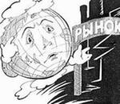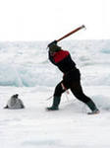

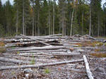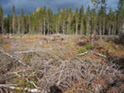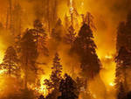

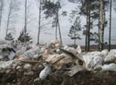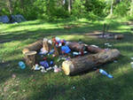

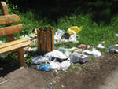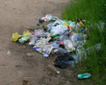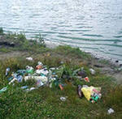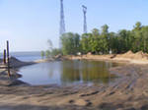

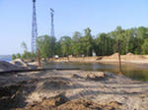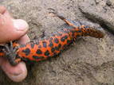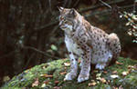

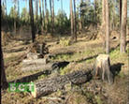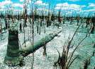

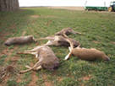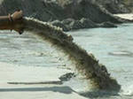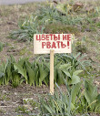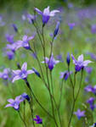

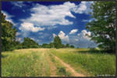

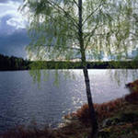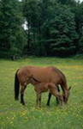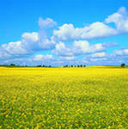
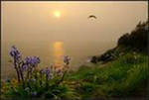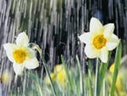

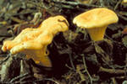

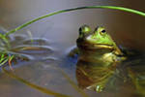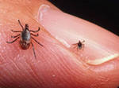

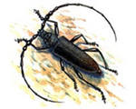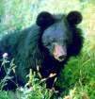

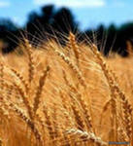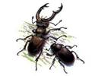

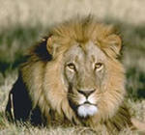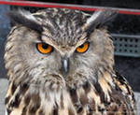

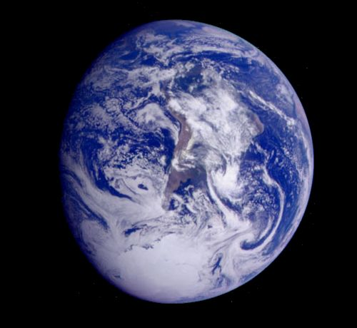

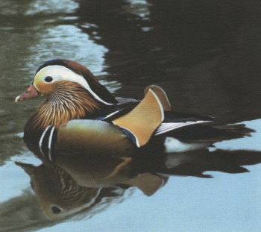

У природы живые краски
Миллионы лучистых соцветий
Для чего чудеса из сказки
Если в жизни их можно встретить
Ведущий 3 Нас всюду ожидают чудеса большие и маленькие, забавные и не очень. И эти чудеса нам дарит наша природа. Будьте внимательны, и вы услышите веселую песенку ручейка, пение птиц, перезвон дождевых капелек, дуновение ветра.
Ведущий 5 Все связаны между собой: животные с растениями, растения с животными, все друг другу нужны. Правда, ребята?
(Обращение к ученикам младших классов, малыши с готовностью отвечают: «Правда» и выбегают на сцену для своего выступления)
1-й Все-все, все на свете друг другу нужны
И мошки не меньше нужны, чем слоны.
2-й Нельзя обойтись и без чудищ нелепых
И даже без хищников злых и свирепых.
3-й Нужны все на свете, нужны все подряд,
Кто делает мед, и кто делает яд.
4-й Плохие дела у кошки без мышки,
У мышки без кошки не лучше делишки.
5-й Да! Если мы с кем-то не очень дружны
Мы все-таки очень друг другу нужны.
6-й А если нам кто-нибудь лишним покажется
То это, конечно, ошибкой окажется.
7-й Все-все, все на свете друг другу нужны,
И это вы, дети, запомнить должны,
(з
Земля Дорогие люди! Я - планета Земля! Мне нужна ваша любовь! Только любите меня так, как я люблю каждого из вас. Если вы будете любить меня, то будете заботиться обо мне и защищать меня. И таким образом вы будете спасать ваш Дом и Дом ваших братьев меньших - животных. Все мы - одна большая семья.
Ведущий 6 Часто большое начинается с малого. Нам кажется, если человек привыкнет бережно относится и к сине - розовой медуничке, и к ветке черёмухи, и маленькой букашке, и к беззащитному птенцу , то добрее будет обращаться и с людьми, живущими рядом с ним.
Ведущий 7 Есть одна планета-сад в этом космосе холодном Только здесь леса шумят, птиц скликая перелетных,
Лишь на ней одной увидишь ландыши в траве зеленой
И стрекозы только тут в речку смотрят удивленно.
Ведущий 1 Люби родную природу -
Озера, леса и поля.
Ведь это же наша с тобою
Навеки родная земля.
Здесь мы с тобой родились,
Живем мы с тобой на ней.
Так будем же, люди, все вместе
К земле относиться добрей.

Сценарий внеклассного мероприятия
«Чернобыль: это не должно повториться…»
- У памяти своя тропа,
Свои нечитанные строки,
свои особые истоки,
Своя высокая судьба.
Её храня, её держись
И суть её понятней станет.
Уходит жизнь - приходит память
И память возрождает жизнь
(танец -посвящение)
2.Гудит экологический колокол .Тревогой и болью наполнены его звуки. Болью- за нашу землю, орошаемую смертоносными кислотными дождями, за отравленные химическими отходами реки, за небо с озоновыми дырами, за вырубленные леса…
3.Тревогой за будущее наших детей и внуков гудит-стонет колокол..
и самыми горькими нотами звучат в его гуле голоса Чернобыля, катастрофы, которая потрясла весь мир, заставила вздрогнуть всё человечество, память о которой незаживающей раной останется в душе нашего народа.
4.Чернобыль… Небольшое , милое, провинциальное украинское местечко, утопающее в зелени, всё в вишнях и яблоках…
Летом здесь любили отдыхать многие киевляне, москвичи и ленинградцы. .Собирали грибы, в избытке водившиеся в здешних лесах, загорали на восхитительно чистых берегах Киевского моря, ловили рыбу.
И казалось, что удивительно гармонично и неразрывно ужились здесь красота полесской природы и упрятанные в бетон 4 блока атомной станции, расположенные неподалёку к северу от Чернобыля.
5. Энергоблоки станции находятся на берегу реки Припять, впадающей в Днепр, В канун аварии в 30-ти километровой зоне вокруг АЭС проживало около 110 тысяч человек…
6.Кто мог подумать за день до катастрофы, что нависла над этой цветущей землёй ядерная смерть?
Для тех, кто прямо или косвенно причастен был к трагедии в Чернобыле, время словно бы раскололось на две неравные части: до 26 апреля 1986 года и после…
7. В тот год почернели деревья,
И лес не оделся листвой.
Пустые дома и деревни пугали своей тишиной
И только чернобыльский ветер
Как коршун кружил над землёй,
Бросая губительный пепел,
На луг, непокрытый травой…
- 26 апреля 1986 года в 1 час 03 минуты на четвёртом блоке Чернобыльской атомной станции начался эксперимент. План эксперимента был плохо продуман.Операторы АЭС остановили реактор слишком быстро, не успев проверить, хватит энергии или нет. Тогда они решили запустить реактор снова. Это была их ошибка. Реактор нельзя запускать сразу же после остановки .Поэтому их попытка не дала результата, реактор не запускался.
9.Скорость ядерных реакций регулируется введением в реактор специальных стержней –поглотителей нейтронов. Операторы решили ускорить реакцию, вытащив несколько стержней, замедляющий нейтроны Реактор всё равно не работал. Тогда они отключили систему защиты…
.
- В 1 час 23 минуты 40 секунд реактор вышел из-под контроля, а ещё через 4 секунды произошёл взрыв..
- Так случилось в апреле памятном
Среди бурно цветущей весны,
Больно врезались в память нам
Чернобыльские первые дни.
Город спал, тишиной наполненный,
И не думал зелёный лес,
Что готовилась преисподняя
Столб огня зажечь до небес
Спали сёла, в трудах уставшие,
Гасли, вновь возникали сны,
Но казались совсем не спящими
Возле пультов и схем умы…
11.Первыми жертвами аварии на атомной станции стали операторы реакторного цеха Валерий Ходемчук не был найден после аварии и навечно остался в четвёртом энергоблоке.
Владимир Шашенок скончался от ожогов через несколько часов…
12.Смертельным салютом пальнул до небес
четвёртый реактор любимой АЭС,
Не скоро детишки у нас подрастут-
а город подумал- ученья идут
13. Разбросаны ТВЕЛы, дымится графит
Как факел огромный реактор горит,
уж первыми пали СИУР и СИУТ,
А город подумал- ученья идут
14.В машзале лежат посреди тишины
Отличные парни огромной страны
Светло и торжественно смотрит на всех
Над Припятью небо, лучистое небо, смертельное небо..
Пока на двоих..
16.Портеты в траурных рамках…Шестеро прекрасных молодых парней смотрят на нас Кажется, что взоры их скорбны, что застыли в них и горечь, и укоризна, и немой вопрос: как могло такое случиться? Но это уже сейчас кажется.. А в ту апрельскую ночь, в хаосе и тревоге пожара не было в их взглядах ни скорби, ни укоризны. Некогда было. Они работали.. Они спасали атомную станцию, спасали Припять, Чернобыль, Киев, всех нас…
17.Кто они, эти парни, ушедшие в бессмертие, подарившие нам жизнь, взывающие к нашему благоразумию?
18.Первое сообщение об аварии на четвёртом блоке Чернобыльской атомной станции поступили на приёмный пункт пожарной сигнализации .По тревоге к блоку выехал караул лейтенанта Владимира Правика..
Через шесть минут к станции прибыли пожарные: 21 человек во главе с майором Леонидом Телятниковым…Увидев пожар, Телятников сразу понял, что наличных людей мало и надо просить помощи отовсюду. Приказал лейтенанту Правику передать тревогу по области. Правик передал по рации вызов № 3 , по которому все пожарные машины Киевской области должны были следовать к атомной станции, где бы они не находились..
19. Реактор был уже разрушен, а вокруг здания образовались завалы. Главной опасностью после взрыва четвёртого блока был пожар На кровле были разбросаны куски радиоактивного графита, радиоактивные и токсичные вещества содержались и в продуктах горения. . В таких тяжёлых условиях, ночью, при опасности обрушения в любой момент конструкций, на которых держалась крыша, пожарные команды тушили реактор.
Владимр Правик прибыл к месту катастрофы первым, поэтому весь его караул был брошен на тушение кровли машинного зала.
20.Караул Виктора Кибенка бросили на реакторное отделение. Там пламя бушевало на разных отметках .В пяти местах горело в центральном зале. На борьбу с этим огнём и бросились Кибенок, Ващук, Игнатенко, Титенок и Тищура. Это была борьба с огнём в ядерном аду. Но вода против ядерной стихии бессильна…
22. После часа работы в условиях чудовищной радиации Телятникова и его подчинённых доставили в больницу в бессознательном состоянии, вечером самолётом отправили в Москву. Их работу продолжили другие бригады.
Всего из Чернобыля и других районов Киевской области на помощь к месту аварии прибыло пятьдесят пожарных машин. Пожар был локализован к 5 часам утра, а к 6 часам 40 минутам он был ликвидирован.
23. Но пожар был только частью катастрофы, которая продолжала развиваться по своей логике. Реактор в момент взрыва перестал существовать как управляемая система, но продолжал работать, раскалившись до двух тысяч градусов и выбрасывая наружу радиоактивность .Не было понятно –как и чем можно остановить неуправляемую цепную реакцию и можно ли вообще это сделать…
24. А в московской радиологической больнице с окончательно утверждёнными диагнозами уже умирали первые чернобыльские пожарные: Владимир Тищура, Владимир Правик, Николай Титенок, Николай Ващук, Василий Игнатенко, Виктор Кибенок…
(песня «Облака»)
Над землёй бушуют травы,
Облака плывут как павы,
А одно, вон то, что справа
Это я, это я , это я
И мне не надо славы…
Ничего уже не надо
Мне и тем, плывущим рядом,
Нам бы жить, и вся награда,
Нам бы жить, нам бы жить, нам бы жить
А мы плывём по небу..
Мимо слёз, улыбок мимо,
Облака плывут над миром,
Войско их не поредело
Облака, облака, облака
И нету им предела..
Эта боль не утихает
Где же ты, вода живая,
Ах, зачем, беда такая,
Ах зачем, ах зачем, ах зачем,
Зачем мы умираем
Над землёй бушуют травы,
Облака плывут как павы,
А одно, вон то, что справа
Это я, это я , это я
И мне не надо славы…
25. Глубокой ночью 27 апреля в окнах жилых домов и учреждение Припяти полыхал свет, Об аварии на станции знали все, что авария серьёзная- тоже знали. .Понадобилось почти сутки, чтобы принять решение об эвакуации из Припяти. Эвакуация Чернобыля и сёл района началась значительно позже –через 8 дней..
26. 27 апреля 1986 года было эвакуировано всё население Припяти-47 тысяч человек. Диктор припятского радио сообщил о сборе и временной эвакуации жителей города. Взять с собой документы. Необходимые вещи и немного еды.. Дня на три-четыре…
Многие наивно поверили и отправились в путешествие налегке, даже в мыслях не держа, что уезжают навсегда…
27. Пусто внутри и снаружи тишь,
Только ветром листва шуршит,
Как по сердцу нож , с ненужных крыш
Скрип железа и ни души
Пусто …домов потемневших глазницы,
Обращённые в никуда,
Город юный, что тебе снится,
Умерщвлённому на года?
- «Я только что вернулся из Чернобыля.. Это произвело на меня такое впечатление, что мне трудно говорить. Я видел целый город- пятьдесят тысяч населения- и ни одного человека…Всё пустое. Я бы хотел, чтобы каждый человек побывал здесь, чтобы увидел то, что я увидел. Тогда никто бы не говорил о ядерном оружии .Тогда бы все узнали, что это самоубийство всего мира, и все бы поняли, что мы должны уничтожить ядерное оружие»(Арманд Хаммер)
- В тридцатикилометровую зону вокруг Чернобыльской атомной станции стали прибывать специалисты, командированные для проведения работ и вокруг него, а также воинские части, как регулярные, так и составленные из срочно призванных резервистов:
- Вы молча надели шинели,
и забывая про страх
На черный реактор надели
Бетонно-стальной саркофаг
- . Их всех позднее стали называть «ликвидаторами»
Ликвидаторы работали в опасной зоне посменно: те, кто набрали максимально допустимую дозу радиации. Уезжали, а на их место приезжали другие. Основная часть работ была выполнена в 1986-1987 годах, в них приняли участие примерно 240 тысяч человек .Общее количество ликвидаторов (включая последующие годы) составило около 800 тысяч человек. Среди них были и представители Тверской области…
- Так было всегда перед боем:
«Нужны добровольцы- сгорите»
И все ,как один, строем:
«Меня, меня берите»
Нет страха в глазах- надо
Я не пойду- так кто же?
Совести не нужны награды
Судьбы всегда похожи.
Пот по спине- что там.
Робот стонет- сдался
Три минуты работа
Перешагнул- остался.
32.В начале июля на ЧАЭС и прилегающих территориях начались плановые работы .К этому времени в 30-ти километровой зоне были размещены прибывшие воинские подразделения, состоящие в основном из резервистов. Это была та сила, которая позднее выполнила всю грязную работу.
33.Приходилось делать всё: дезактивировать вычислительную технику, ремонтировать отказавшие блоки оборудования, расставлять его, перезаписывать архивные данные и многое, многое другое, Работать, несомненно, было очень трудно.
15 дней по 12 часов без выходных в условиях замкнутого пространства…

34. Моя работа в те дни заключалась в следующем. Территория вокруг четвёртого энергоблока была засыпана сухим бетоном, но оставались труднодоступные места, где валялись куски графитной кладки реактора. Находясь в бронетранспортёре, я с помощью пульта управлял манипулятором, который забирал из этих мест графит и доставлял его к месту складирования.
35.Иногда кабель управления запутывался в разбросанных обломках и тогда , обув пластиковые бахилы, приходилось вылезать из БТР.. Смена длилась 45 минут..
36.Высокая радиация и температура не позволяют заглушить четвёртый энергоблок с земли. На вертолётчиков была вся надежда.
Вертолёт приближается к разрушенному блоку. Хриплый, усталый крик из рации:
На трубу! На трубу! До объекта сто метров, пятьдесят, тридцать Машина пролетает рядом с трубой, зависает над пятиметровой щелью ..Попасть в такую с высоты- очень сложно.
-Сброс… передержал.. И крутые русские выражения.
После каждого вылета лётчиков тошнило и рвало, но они снова грузились , летели, сбрасывали..
Первые 27 экипажей и помогавшие им руководители вскоре переоблучились и вышли из строя…
37. Прошло много лет, а я не перестаю удивляться, что матушка Земля в те дни защищала своих землян..
Причина чернобыльской трагедии- человеческий фактор. Одни не доработали систему защиты, другие самонадеянно подумали : «Авось пройдёт» Вот и случилось
И если б в то время были дожди ,а ветер и потоки воздуха не прошли мимо Припяти, то, наверное, к сегодняшнему дню не осталось бы ни одного жителя ни Припяти, ни близлежащих сёл и деревень.
Той трагической весной Припять , его жители были спасены самой природой.
(Аве Мария,)
38. В войне неизвестной суровой
Редел ликвидаторов строй
Одни умирали, чтоб снова,
Деревья оделись листвой,
.Кто-то будет из камня высечен,
Кто-то будет забыт как сон
Гибнут первые сотни и тысячи
Мир их праху и низкий поклон
(на слайде имена Ржевских ликвидаторов, которые погибли)

